
Shell bank 앱 서비스
모의 해킹 결과보고서

2026. 04. 06.

Confidentiality Agreements

본 보고서는 시스템 정보와 관련한 비공개 사항이 포함되어 있으므로, 열람권한은 우선적으로 정보보안 책임자로 제한되며, 이외의 열람자격은 정보보안 책임자가 허락한 최소한의 인원으로 제한하여 주시기 바랍니다.

본 보고서는 양사간의 사전 협의 없이 어떠한 목적으로도 외부로 유출되거나 무단 복제, 무단 사용될 수 없으며, 기밀성을 유지한다는 전제하에 사용이 엄격하게 제한됩니다.

본 보고서는 SK 쉴더스 루키즈 29기 모의해킹팀(shell we dance)에서 작성하였으며, 정보보호 서약에 대한 사항을 준수합니다.
제/개정 이력

버젼/릴리스 | 작성일자 | 작성자 | 개요
0.1 | 2026-04-06 | Shell We Dance | 결과보고서 초안 작성

목 차
1. 개요 6
1.1. 진단 목적 6
1.2. 진단 대상 6
1.3. 진단 일정(수정) 6
1.4. 진단 인력(수정) 6
2. 진단 항목 및 도구 8
2.1. 취약점진단 진단 도구 8
2.2. 진단 항목 8
3. 취약점진단 결과요약 10
3.1. 총평 10
3.2. 대상 별 취약점 요약 11
4. 취약점진단 상세결과 12
4.1. 크로스사이트 스크립트 12
[그림] 1. 블로그 내 포스트 확인 13
4.2. 중요 리소스에 대한 권한 할당 오류 14
[그림] 2. 그림 양식 14

그림 목차

[그림] 1. 블로그 내 포스트 확인 13

표 목차

[표] 1. 진단대상 6
[표] 2. 진단 일정 6
[표] 3. 진단 인력 7
[표] 4. 진단 도구 8
[표] 5. 주요 진단 항목 9
[표] 6. 대상 별 취약점 요약 11

개요

진단 목적
최근 핀테크 서비스는 사용자 편의성을 극대화하기 위해 복잡한 금융 로직을 웹과 모바일 앱 환경으로 이식하는 과정에서, 기존 인프라 중심의 보안 점검으로는 식별하기 어려운 ‘비즈니스 로직 결함’이라는 구조적 한계에 직면해 있습니다. 공격자는 이제 서버의 취약점을 찾는 것에 그치지 않고, 설계상의 허점을 악용해 타인의 자산을 탈취하거나 정상적인 금융 프로세스를 무력화하는 방식을 취하고 있습니다.
본 진단은 ‘SK쉴더스 루키즈 모의해킹 프로젝트’의 핵심 과제로, 전통적 금융의 경계를 허물고 고속 성장 중인 핀테크(FinTech) 산업의 보안 실효성을 검증하는 데 그 목적이 있습니다.
  - 진단 대상
No | URL | 서비스명
1 | http://sk29pentest-alb-179768306.ap-northeast-2.elb.amazonaws.com/home | Shell bank
[표] 1. 진단대상
  - 진단 일정
업무 수행 내역 | 일정
세부 서비스 개발 계획 수립 | 2026.03.13 ~ 2026.03.14
웹/모바일 애플리케이션 개발 리뷰 및  취약점 점검 | 2026.03.15 ~ 2026.03.27
웹/모바일 취약점 진단 결과 리뷰 | 2020.00.00
모의해킹 시나리오 기획 | 0000.00.00
모의해킹 시나리오 리뷰 | 2020.00.00
산출물 검토 | 2020.00.00
[표] 2. 진단 일정
  - 진단 인력
이름 | 수행업무 | 연락처 | E-Mail
백승빈(조장) | PM | - | Bsb1203@gmail.com
손지선 | 모의해킹 | - | frisenacib@gmail.com
서정우 | 모의해킹 | - | Wjddn470900@gmail.com
성준모 | 모의해킹 | - | Modev0101@gmail.com
최상훈 | 모의해킹 | - | Sanghun362@gmail.com
표민우 | 공격 시나리오 설계 | - | vyalsdn15@gmail.com
[표] 3. 진단 인력

진단 항목 및 도구
  - 취약점진단 진단 도구
취약점진단의 특성상 툴을 이용한 진단은 정확도가 떨어지며 상황 별 판단이 필요하므로 대부분 취약점진단 전문인력이 수동으로 진단합니다.
취약점진단을 수행하기 위해 사용되는 도구들을 정리하면 다음과 같습니다.
구분 | 진단 항목 설명
BurpSuite | Proxy 기능을 이용한 웹 세션 조작 도구
[표] 4. 진단 도구

  - 진단 항목
본 프로젝트에서 수행하는 취약점 진단은 OWASP 및 KISA의 주요정보통신기반시설 상세 가이드 그리고 금융보안원의 ‘핀테크 서비스 취약점 점검 안내서’ 기반으로 설계되었습니다. 특히, Shell bank의 핀테크 서비스 특성을 고려하여 중요정보보호, 거래정보 위변조, 서버 보안, 오픈뱅킹 보안, 인증의 5가지 핵심 영역을 도출하였으며, 가장 빈번하게 악용되는 총 38개 항목의 체크리스트를 수립하였습니다.
분류 | 취약점 번호 | 세부 진단 항목 | 준수기준
중요정보 보호 | 1-1 | 메모리 내 노출 방지 | 상
 | 1-2 | 디버그 로그 내 노출 방지 | 중
 | 1-3 | 파일 내 노출 방지 | 상
 | 1-4 | 화면 내 노출 방지 | 중
 | 1-5 | 중요정보 암호화 전송 | 상
 | 1-6 | 네트워크 구간 암호화 적용 | 상
거래정보 위변〮조 | 2-1 | 계좌정보 변조 방지 | 상
 | 2-2 | 금액정보 변조 방지 | 상
 | 2-3 | 거래정보 재사용 방지 | 상
클라이언트 보안 | 3-1 | 앱 위/변조 탐지 적용 | 상
 | 3-2 | 해킹OS 탐지 적용 | 상
 | 3-3 | 안티디버깅 적용 | 상
 | 3-4 | 코드 난독화 적용 | 중
 | 3-5 | 안티바이러스 적용 | 중
서버 보안 | 4-1 | 리다이렉트 기능을 이용한 피싱 가능성 | 중
 | 4-2 | 불필요한 메소드 허용 | 상
 | 4-3 | 외부 사이트에 의한 운영정보 노출 | 중
 | 4-4 | SQL 인젝션 | 상
 | 4-5 | 디렉토리 목록화 | 상
 | 4-6 | 서버 운영정보 노출 | 중
 | 4-7 | 크로스사이트 스크립팅(XSS) | 상
 | 4-8 | 크로스사이트 요청 변조(CSRF) | 상
 | 4-9 | 서버사이드 요청 변조(SSRF) | 상
 | 4-10 | 파일 업로드 취약점 | 상
 | 4-11 | 파일 다운로드 취약점 | 상
 | 4-12 | 관리자 페이지 노출 | 상
 | 4-13 | 불필요한 파일 노출 | 중
 | 4-14 | 안전한 인증페이지 제공 | 중
오픈뱅킹 보안 | 5-1 | 이용기관 주요 기능 수행 및 인증 적용 | 상
 | 5-2 | 고정된 state 변수 부여 | 상
 | 5-3 | Stat 변수 무결성 검증 | 상
인증 | 6-1 | 이용자 인증정보 재사용 | 상
 | 6-2 | 세션/토큰정보 재사용 | 상
 | 6-3 | 불충분한 세션 만료 | 상
 | 6-4 | 비밀번호 복잡도 검증 | 상
 | 6-5 | 비밀번호 오류 횟수 제한 | 상
 | 6-6 | 불충분한 이용자 인증 | 상
 | 6-7 | 부적절한 비밀번호 초기화 | 상
 | 6-8 | 부적절한 인증정보 발급 | 상
 | 6-9 | 불충분한 인가 | 상
 | 6-10 | 쿠키정보 변조 | 상
 | 6-11 | 이체성 거래 시 인증 적용 | 상
 | 6-12 | 계좌 소유주 검증 | 상
[표] 5. 주요 진단 항목

취약점진단 결과요약

  - 총평
“OOO”의 총 0개의 도메인을 대상으로 웹 취약점진단을 진행한 결과 외부에 오픈된 3개 사이트에서 “XSS / CSRF 공격 가능성” 취약점이 발견되었고, 상품 구매 시 결제 금액 변조 등의 중요 취약점과 그 외 다수의 일반 취약점이 발견되었습니다.
자세한 사항은 아래 취약점진단 상세결과를 확인하시고 본 결과보고서와 함께 제공해드리는 보안 가이드라인을 참고하시어 적절한 보안 대책을 수립 후 조치하시길 권고 드립니다.

※ 본 진단은 상용 서버에서 수행하였으며, 서비스 영향도 이슈로 인해 메뉴(기능) 전수 진단이 아닌 샘플링 동적 진단으로 진행하여 최소한의 취약 포인트만 확인하므로 다수의 취약점 누락 발생 가능성이 존재합니다. 또한, 발견된 취약점의 모든 취약 포인트를 식별하지 않으므로 유사 취약 포인트에 대해 Application 담당자 직접 확인 후 조치가 필요합니다.

※ 2개 도메인(000, 대표홈페이지)을 제외한 0개 대상에서 1개의 계정만 제공되어 일반 계정을 통한 권한 상승 등의 일부 항목은 진단에서 제외 하였습니다.

  - 대상 별 취약점 요약
대상(도메인) | 위험도 | 취약점 명칭 | 개수
OOO  (www.OOO.com) | 중요 | 요청 및 응답 값 내 주요정보 포함여부 확인 | 0
 | 일반 | 백업 파일 및 테스트 파일 존재 여부 | 0
OOO  (www.OOO.co.kr) | 중요 | XSS / CSRF 공격 가능성 | 0
 | 일반 | 검증되지 않은 리다이렉트와 포워드 | 0
 | 일반 | 접근제어 우회 가능성 확인 | 0
 | 일반 | 오류페이지를 통한 정보노출 여부 | 0
 | 일반 | 취약점 진단 항목에 정의되지 않은 취약점 | 0
[표] 6. 대상 별 취약점 요약

취약점진단 상세결과
  - 크로스사이트 스크립트

개요
점검 내용 | 웹 애플리케이션 내 악성 스크립트가 다른 사용자의 브라우저에서 실행되는 취약점 존재 여부 점검
점검 목적 | 사용자 입력값에 대한 검증을 실시하여, 사용자 세션 탈취, 악성 코드 삽입 등의 악의적인 스크립트 실행을 차단하기 위함
보안 위협 | 사용자 입력값에 대한 필터링이 할 경우, 공격자는 사용자 입력값 내 악의적인 스크립트(JavaScript, VBScript, ActiveX, Flash 등)를 삽입하여 사용자의 쿠키(세션)를 탈취하거나 피싱 사이트로 유도하는 등의 악의적인 공격을 수행할 수 있음
참고 | 크로스사이트 스크립팅: 악의적인 스크립트를 웹 페이지에 삽입하여 사용자 세션 탈취, 키로깅, 피싱 공격 등을 유발하는 기법으로, 크게 저장형(Stored)과 반사형(Reflected), DOM 기반 공격 방식으로 나뉨

점검 대상 및 판단 기준
대상 | 웹 애플리케이션 소스코드, 웹 방화벽
판단 기준 | 양호: 사용자 입력값에 대해 검증 및 필터링이 이루어져, 악의적인 스크립트가 실행되지 않는 경우
 | 취약: 사용자 입력값에 대한 검증 및 필터링이 이루어지지 않으며, HTML 코드가 입력 및 실행되는 경우
조치 방법 | 특수문자에 대해 필터링 처리와 출력값 인코딩을 적용하여 악성 스크립트 실행을 방지하며, 부득이하게 HTML 코드를 사용해야 하는 경우 화이트리스트 방식을 적용해 허용된 HTML 코드만 처리하도록 설정

점검 및 조치 사례
-점검 방법
Step 1) 사용자 입력값을 전달받아 HTML 상에 렌더링되는 애플리케이션(게시판, 검색 등)에 스크립트 구문 삽입 후 실행되는지 확인
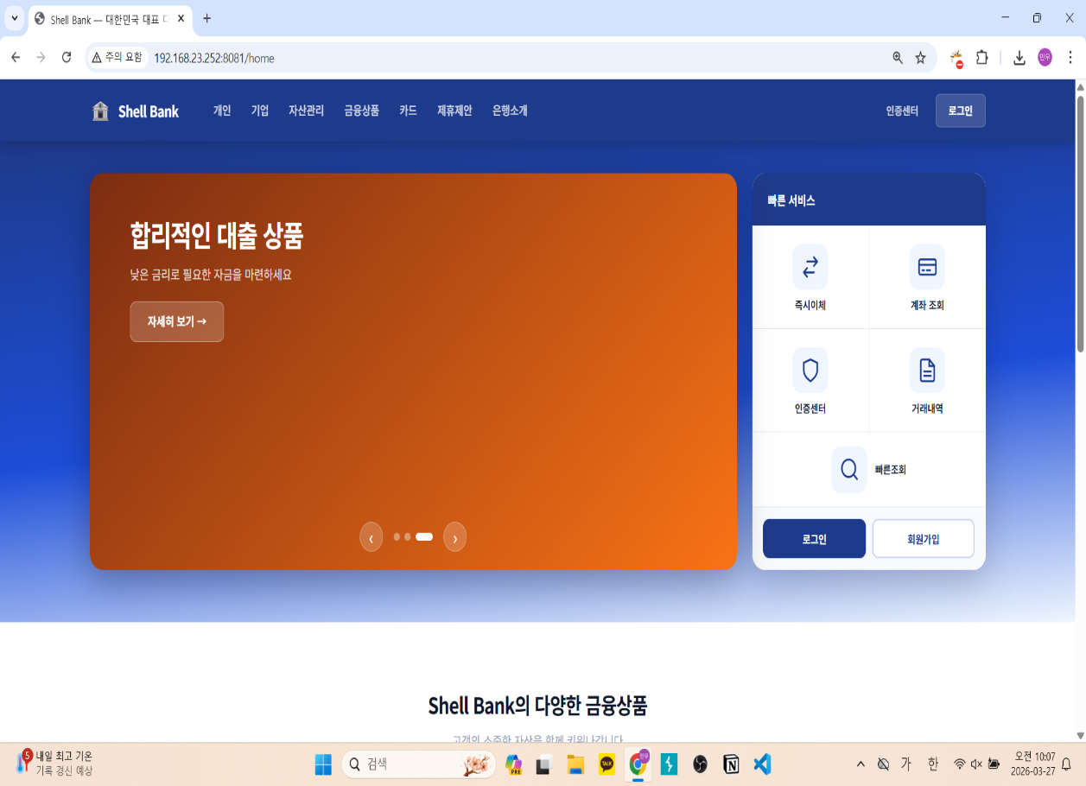

[그림] 1. 블로그 내 포스트 확인

Step 2)
사용자 입력값 HTML Entity 처리 로직 예시
...
public static String sanitizeInput(String input) {
if (input == null) return null;
return input.replaceAll("&", "&amp;")
.replaceAll("<", "&lt;")
.replaceAll(">", "&gt;")
.replaceAll("\"", "&quot;")
.replaceAll("'", "&#39;");
/* 필터링 문자 추가*/
}
...

-조치 방법
1. 크로스사이트 스크립팅 공격에 사용되는 특수문자에..
2. 화이트리스트 방식을 적용하여..
3.
4.

  - 중요 리소스에 대한 권한 할당 오류

개요

점검 내용

점검 목적

보안 위협

참고

점검 대상 및 판단 기준

대상

판단 기준

조치 방법

점검 및 조치 사례
-점검 방법
Step 1)

[그림] 2. 그림 양식
Step 2)
…{

}
…

-조치 방법
1.
2.
3.
4.

주) OWASP : The Open Web Application Security Project

